Тема проекта «Информационная система сервисного центра по ремонту IT-техники»

Выполнил:
студент гр. _____
Яковлев Р.Н.
«____»______________2026 г.

Оглавление

Введение 9
1. Структура проекта 10
2. Реализация проекта 12
2.1 Структура базы данных 12
2.2 Реализация CRUD 13
2.3 Консольный интерфейс 13
2.4 Импорт и экспорт данных 14
3. Тестирование 14
Заключение 15
Список использованных источников 16

Введение
Целью данного проекта является разработка базы данных и консольного приложения на языке Python для автоматизации работы сервисного центра по ремонту IT-техники.
Предметная область проекта — учёт клиентов, техники и заявок на ремонт. Система позволяет хранить информацию о клиентах, принимаемой технике, статусе ремонта и стоимости услуг.
В рамках проекта реализована база данных SQLite, включающая связанные таблицы, а также консольное приложение с поддержкой CRUD-операций и возможностью экспорта данных.
Проект направлен на закрепление навыков работы с базами данных, SQL-запросами и программированием на Python.

Структура проекта
Проект организован по модульному принципу. Структура каталогов:
service_center_project/
│
├── database/
│ ├── db.py
│ └── schema.sql
│
├── crud/
│ ├── clients.py
│ ├── devices.py
│ └── repairs.py
│
├── utils/
│ ├── export.py
│ └── import_data.py
│
├── main.py
└── service_center.db

На рисунке 1 отображена структура проекта
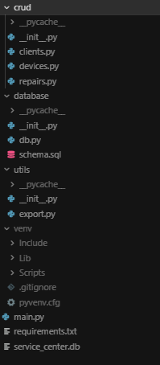
Рисунок 1 – структура проекта.
Описание файлов:
- service_center.db — файл базы данных SQLite.
- database/db.py — модуль подключения к базе данных.
- database/schema.sql — SQL-скрипт создания таблиц.
- crud/ — реализация операций добавления, просмотра, обновления и удаления.
- utils/export.py — экспорт данных в CSV и JSON.
- main.py — консольное меню программы.
Модульная структура упрощает поддержку и развитие проекта.

- Реализация проекта

2.1 Структура базы данных
В базе данных реализованы три основные таблицы:
Таблица 1 - clients (Клиенты)
Поле | Тип | Описание
id | INTEGER | Первичный ключ
name | TEXT | Имя клиента
phone | TEXT | Номер телефона
email | TEXT | Электронная почта
Таблица 2 - devices (Устройства)
Поле | Тип | Описание
id | INTEGER | Первичный ключ
client_id | INTEGER | Внешний ключ → clients(id)
device_type | TEXT | Тип устройства (ноутбук, ПК, телефон)
brand | TEXT | Производитель
model | TEXT | Модель

Таблица3 - repairs (Заявки на ремонт)
Поле | Тип | Описание
id | INTEGER | Первичный ключ
device_id | INTEGER | Внешний ключ → devices(id)
problem_description | TEXT | Описание неисправности
status | TEXT | Статус (Принят, В ремонте, Готов)
price | REAL | Стоимость ремонта
date_created | TEXT | Дата создания заявки

2.2 Реализация CRUD
Для каждой таблицы реализованы операции:
- Добавление клиента / устройства / заявки
- Просмотр записей
- Обновление статуса ремонта
- Удаление записей
Используются параметризованные SQL-запросы для защиты от SQL-инъекций.
Пример операции добавления клиента:
cursor.execute(
"INSERT INTO clients (name, phone, email) VALUES (?, ?, ?)",
(name, phone, email)
)

2.3 Консольный интерфейс
Реализовано текстовое меню:
1. Добавить клиента
2. Просмотреть клиентов
3. Добавить устройство
4. Создать заявку на ремонт
5. Изменить статус ремонта
6. Удалить запись
7. Экспорт в CSV
8. Экспорт в JSON
9. Выход

Взаимодействие с консольным интерфейсом на рисунке 2.

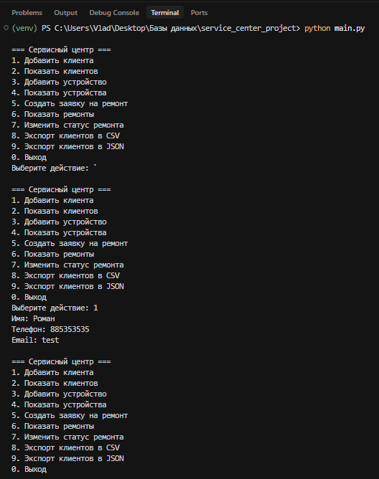
Рисунок 2 – Взаимодействие с интерфейсом.

2.4 Импорт и экспорт данных
Реализован экспорт данных в форматы:
- CSV
- JSON
Используются стандартные библиотеки Python:
- csv
- json
Это позволяет сохранять данные и использовать их в других системах
- Тестирование
Программа протестирована на следующих сценариях:
- Добавление клиентов.
- Добавление устройств для разных клиентов.
- Создание заявок на ремонт.
- Изменение статуса ремонта.
- Удаление записей.
- Экспорт данных.
Проверена корректность:
- работы внешних ключей,
- сохранения данных,
- обработки некорректного ввода,
- обновления статуса заявки.
Ошибок, влияющих на функциональность, выявлено не было.
  - Автотесты
TestClients (6 тестов)
- Добавление клиента и проверка данных;
- Добавление нескольких клиентов;
- Пустой список клиентов;
- Удаление клиента;
- Удаление несуществующего клиента (нет ошибки);
- Автоинкремент ID.
TestDevices (5 тестов)
- Добавление устройства и проверка полей;
- Связь устройства с именем клиента (JOIN);
- Несколько устройств у одного клиента;
- Пустой список устройств;
- Каскадное удаление устройств при удалении клиента.
TestRepairs (8 тестов)
- Добавление ремонта и проверка данных;
- Статус по умолчанию "Принят";
- Смена статуса;
- Смена статуса у несуществующего ID (нет ошибки);
- Наличие модели устройства в ремонте (JOIN);
- Несколько ремонтов;
- Точность цены;
- Формат даты (YYYY-MM-DD).
TestExport (8 тестов)
- CSV: создание файла, заголовок, данные, пустая БД;
- JSON: создание файла, структура полей, данные, пустая БД.

Заключение
В ходе выполнения проекта были освоены следующие навыки:
- Проектирование базы данных;
- Работа с внешними ключами;
- Реализация CRUD-операций;
- Работа с SQLite через Python;
- Организация проекта по модулям;
- Создание консольного интерфейса.
Основные сложности возникли при проектировании связей между таблицами и организации логики работы программы.

Список использованных источников

  - Документация Python — https://docs.python.org
  - Документация SQLite — https://sqlite.org
  - Учебные материалы по SQL

